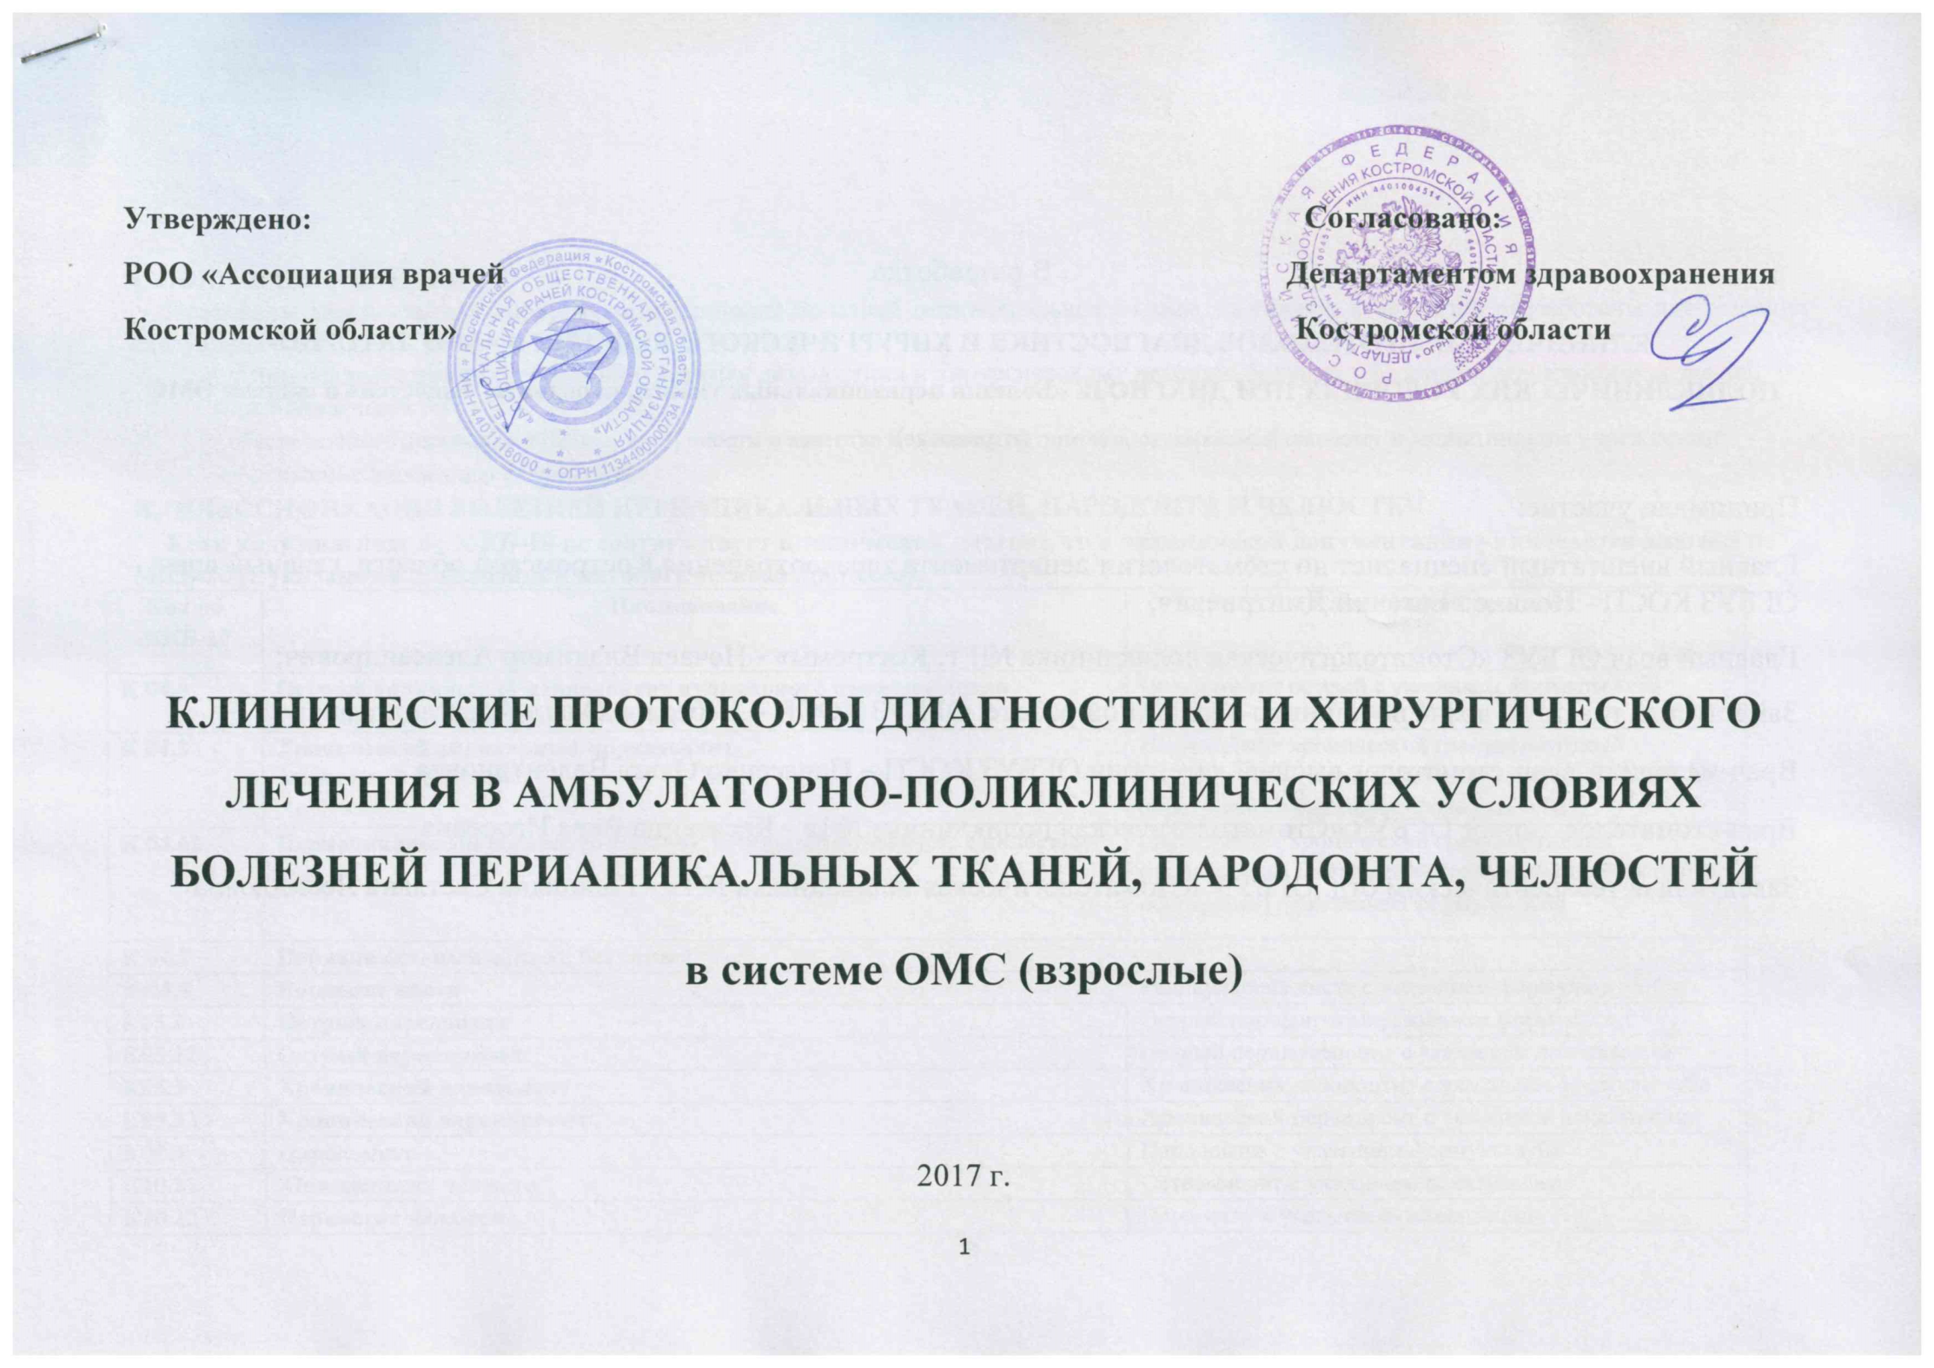
В разработке
КЛИНИЧЕСКИХ ПРОТОКОЛОВ ДИАГНОСТИКИ И ХИРУРГИЧЕСКОГО ЛЕЧЕНИЯ В АМБУЛАТОРНО-ПОЛИКЛИНИЧЕСКИХ УСЛОВИЯХ ПРИ ДИАГНОЗЕ «Болезни периапикальных тканей, пародонта, челюстей» в системе ОМС (взрослые)
Принимали участие:
Главный внештатный специалист по стоматологии департамента здравоохранения Костромской области, главный врач ОГБУЗ КОСП - Новиков Евгений Дмитриевич;
Главный врач ОГБУЗ «Стоматологическая поликлиника №1 г. Костромы» - Нечаев Владимир Александрович;
Заместитель главного врача по клинико-экспертной работе ОГБУЗ КОСП – Лебедева Ольга Александровна;
Врач-методист, врач-стоматолог высшей категории ОГБУЗ КОСП – Панасенко Ольга Валентиновна.
Врач-стоматолог-хирург ОГБУЗ «Стоматологическая поликлиника №1» - Касаткина Вера Игоревна
Заведующая терапевтическим отд. ОГБУЗ «Стоматологическая поликлиника №1» - Голицына Светлана Леонидовна

I. ОБЩИЕ ПОЛОЖЕНИЯ
Протоколы диагностики и хирургического лечения болезней периапикальных тканей, пародонта и челюстей разработаны для решения следующих задач:
- установление единых требований к порядку диагностики и хирургическому лечению больных с болезнями периапикальных тканей, пародонта и челюстей;
- обеспечение оптимальных объемов, доступности и качества медицинской помощи, оказываемой пациенту в медицинском учреждении;
-достижение желаемого результата.

II. КЛАССИФИКАЦИЯ БОЛЕЗНЕЙ ПЕРИАПИКАЛЬНЫХ ТКАНЕЙ, ПАРОДОНТА И ЧЕЛЮСТЕЙ
Если коду диагноза по МКБ-10 не соответствует клинический диагноз, то в медицинской документации указывается диагноз по МКБ-10 (с указанием локализации патологического процесса).
Код по МКБ-10 | Наименование | Клинический диагноз
К 04.4 | Острый апикальный периодонтит пульпарного происхождения  Острый апикальный периодонтит БДУ | Периодонтит острый с указанием формулы зуба
К 04.5 | Хронический апикальный периодонтит  Апикальная гранулема | Периодонтит хронический гранулематозный (периодонтит хронический гранулематозный в стадии обострения) с указанием формулы зуба
К 04.62 | Периапикальный абсцесс со свищом. Имеющий сообщение с полостью рта | Периодонтит хронический гранулирующий (периодонтит хронический гранулирующий в стадии обострения) с указанием формулы зуба
К 04.7 | Периапикальный абсцесс без свища
К 04.8 | Корневая киста | Радикулярная киста с указанием формулы зуба
К05.2 | Острый пародонтит | Острый пародонтит с указанием формулы зуба
К05.22 | Острый перикоронит | Острый перикокоронит с указанием локализации
К05.3 | Хронический пародонтит | Хронический пародонтит с указанием формулы зуба
К05.32 | Хронический перикоронит | Хронический перикороит с указанием локализации
К05.4 | Пародонтоз | Пародонтоз с указанием формулы зуба
К10.21 | Остеомиелит челюсти | Остеомиелит с указанием локализации
К10.22 | Периостит челюсти | Периостит с указанием локализации
К10.23 | Хронический периостит челюсти | Хронический периостит с указанием локализации
К10.3 | Альвеолит челюстей | Альвеолит с указанием локализации
К12.2 | Флегмона и абсцесс полости рта | Флегмона с указанием локализации  Абсцесс с указанием локализации
К14.00 | Абсцесс языка | Абсцесс языка с указанием локализации
S02.5 | Перелом зуба | Перелом зуба с указанием формулы зуба
S02.51 | Перелом коронки зуба без повреждения пульпы | Перелом коронки зуба без повреждения пульпы с указанием формулы зуба
S02.52 | Перелом коронки зуба с повреждением пульпы | Перелом коронки зуба с повреждением пульпы с указанием формулы зуба
S02.53 | Перелом корня зуба | Перелом корня зуба с указанием формулы зуба
Т81.0 | Постоперационное кровотечение, гематома
Т81.8 | Луночковое постэкстракционное кровотечение

II. ОРГАНИЗАЦИЯ ХИРУРГИЧЕСКОЙ СТОМАТОЛОГИЧЕСКОЙ ПОМОЩИ ПАЦИЕНТАМ С БОЛЕЗНЯМИ ПЕРИАПИКАЛЬНЫХ ТКАНЕЙ, ПАРОДОНТА И ЧЕЛЮСТЕЙ
Хирургическое лечение пациентов с болезнями периапикальных тканей, пародонта и челюстей проводится в стоматологических медицинских организация, стоматологических отделениях, кабинетах. Оказание помощи больным с болезнями периапикальных тканей, пародонта и челюстей осуществляется врачами-стоматологами хирургами, врачами-стоматологами (прошедшими аккредитацию в 2016 году и позднее). В процессе оказания помощи принимает участие средний медицинский персонал.
III. ТРЕБОВАНИЯ К ДИАГНОСТИКЕ И ЛЕЧЕНИЮ В АМБУЛАТОРНО-ПОЛИКЛИНИЧЕСКИХ УСЛОВИЯХ:

Вид медицинской помощи | первичная медико-санитарная помощь
Условия оказания медицинской помощи | амбулаторно
Форма оказания медицинской помощи | плановая
Категория возрастная | взрослые

Код по МКБ-10 | Диагностические мероприятия |  | Лечебные мероприятия |  | Лекарственные препараты и медикаменты, стоматологические материалы, физиолечение  (на усмотрение лечащего врача, по показаниям) | Сроки лечения | Достигнутый результат
 | Обязательные, кратность выполнения: «1» - если 1 раз; «согласно алгоритму» - если обязательно несколько раз (1 и более) | Требующие обоснования (по показаниям, на усмотрение лечащего врача) | Обязательные, кратность выполнения: «1» - если 1 раз; «согласно алгоритму» - если обязательно несколько раз (1 и более) | Требующие обоснования (по показаниям, на усмотрение лечащего врача)
К05.22  К05.32 | Сбор анамнеза и жалоб при патологии полости рта-1;  внешний осмотр челюстно-лицевой области-1;  визуальное исследование при патологии полости рта-1;  пальпация органов полости рта – 1;  осмотр полости рта с помощью инструментов -1. | Прицельная внутриротовая контактная рентгенография;  радиовизиография челюстно-лицевой области;  ортопантомография;  описание и интерпретация рентгенологических изображений. | Аппликационная анестезия – 1; лечение перикоронита (промывание, рассечение и/или иссечение капюшона) - 1 и более. | Инфильтрационная анестезия; проводниковая анестезия; удаление зуба, назначение лекарственных препаратов при заболеваниях полости рта и зубов;  наложение повязки при операциях в полости рта. | Анестетики; антисептики;  шовный материал физиолечение. | До 14 дней  (периодичность наблюдения**: 1 и более | Лечение завершено (301); выздоровление (301)
Т81.0  Т81.8 | Сбор анамнеза и жалоб при патологии полости рта-1;  внешний осмотр челюстно-лицевой области-1;  визуальное исследование при патологии полости рта-1;  пальпация органов полости рта – 1;  осмотр полости рта с помощью инструментов -1. | Прицельная внутриротовая контактная рентгенография;  радиовизиография челюстно-лицевой области;  ортопантомография;  описание и интерпретация рентгенологических изображений. | Аппликационная анестезия – 1; инфильтрационная анестезия и/или проводниковая анестезия – 1; наложение повязки при операциях в полости рта (остановка луночкового кровотечения: ушивание лунки, тампонада, применение гемостатических препаратов)-1. | Назначение лекарственных препаратов при заболеваниях полости рта и зубов. | Анестетики; шовный материал; антисептики; гемостатические материалы; физиолечение. | От 1 до 7 дней  (периодичность наблюдения**: 1 и более | Остановка кровотечения. Лечение завершено (301); выздоровление (301)
К04.4  К04.5  К04.62  К04.7  К04.8  К05.2  К05.3  К05.4  S02.5  S02.53 | Сбор анамнеза и жалоб при патологии полости рта-1;  внешний осмотр челюстно-лицевой области-1;  визуальное исследование при патологии полости рта-1;  пальпация органов полости рта – 1;  осмотр полости рта с помощью инструментов -1. | Прицельная внутриротовая контактная рентгенография;  радиовизиография челюстно-лицевой области;  ортопантомография;  описание и интерпретация рентгенологических изображений;  консультация врача-стоматолога-терапевта (врача стоматолога;  зубного врача) | Аппликационная анестезия – 1; инфильтрационная анестезия и/или проводниковая анестезия - 1;  удаление зуба/корня зуба (временного или постоянного) –1. | Вскрытие подслизистого или поднадкостничного очага воспаления в полости рта; цистотомия;  вскрытие и дренирование одонтогенного абсцесса; вскрытие и дренирование абсцесса полости рта; вскрытие и дренирование очага воспаления мягких тканей лица или дна полости рта; наложение повязки при операциях в полости рта;  назначение лекарственных препаратов при заболеваниях полости рта и зубов. | Анестетики; антисептики; гемостатические материалы; остеообразующие препараты; шовный материал;  физиолечение. | 1 день | Удаление зуба. Лечение завершено (301); выздоровление (301)
К10.3 | Сбор анамнеза и жалоб при патологии полости рта-1;  внешний осмотр челюстно-лицевой области-1;  визуальное исследование при патологии полости рта-1;  пальпация органов полости рта – 1;  осмотр полости рта с помощью инструментов -1. | Прицельная внутриротовая контактная рентгенография;  радиовизиография челюстно-лицевой области;  ортопантомография;  описание и интерпретация рентгенологических изображений. | Аппликационная анестезия – 1; инфильтрационная анестезия и/или проводниковая анестезия - 1; отсроченный кюретаж лунки удаленного зуба -1. | Иссечение грануляции; вскрытие подслизистого или поднадкостничного очага воспаления в полости рта; вскрытие и дренирование одонтогенного абсцесса; наложение повязки при операциях в полости рта;  назначение лекарственных препаратов при заболеваниях полости рта и зубов. | Анестетики; антисептики; гемостатические материалы; остеообразующие препараты; шовный материал; физиолечение. | До 10 дней  (периодичность наблюдения**: 1 и более | Лечение завершено (301); выздоровление (301)
К10.22  К10.23  К12.2  (флегмона/абсцесс полости рта)  К04.62  К04.7 | Сбор анамнеза и жалоб при патологии полости рта-1;  внешний осмотр челюстно-лицевой области-1;  визуальное исследование при патологии полости рта-1;  пальпация органов полости рта – 1;  осмотр полости рта с помощью инструментов -1.  Прицельная внутриротовая контактная рентгенография или радиовизиография челюстно-лицевой области;  описание и интерпретация рентгенологических изображений-1 (для диагностики и выбора метода лечения при заболеваниях: К04.62; К04.7). | Ортопантомография;  Прицельная внутриротовая контактная рентгенография;  радиовизиография челюстно-лицевой области;  описание и интерпретация рентгенологических изображений. | Инфильтрационная анестезия и/или проводниковая анестезия - 1;  вскрытие подслизистого или поднадкостничного очага воспаления в полости рта или вскрытие и дренирование одонтогенного абсцесса или вскрытие и дренирование абсцесса полости рта или вскрытие и дренирование очага воспаления мягких тканей лица или дна полости рта – 1; назначение лекарственных препаратов при заболеваниях полости рта и зубов -1. | Аппликационная анестезия ;  удаление зуба/корня зуба (временного или постоянного); вскрытие и дренирование флегмоны (абсцесса);  наложение повязки при операциях в полости рта. | Анестетики; антисептики; гемостатические материалы; остеообразующие препараты; шовный материал; физиолечение. | От 7 до 21 дня  (периодичность наблюдения**: 1 и более | Лечение завершено (301); выздоровление (301)
К10.21  К12.2  К14.00 | Сбор анамнеза и жалоб при патологии полости рта-1;  внешний осмотр челюстно-лицевой области-1;  визуальное исследование при патологии полости рта-1;  пальпация органов полости рта – 1;  осмотр полости рта с помощью инструментов -1. | Прицельная внутриротовая контактная рентгенография;  радиовизиография челюстно-лицевой области;  ортопантомография;  описание и интерпретация рентгенологических изображений. | Лечение проводится в стационаре | Лечение в соответствии с рекомендациями челюстно-лицевого хирурга | антисептики; физиолечение. | В соответствии с рекомендациями челюстно-лицевого хирурга | Прерванный случай.  Направлен на косультацию в другое ЛПУ(309),  Без перемен (304).
Дополнительная информация – выполнять ВСЕ рекомендации врача, перечень рекомендаций вносится в медицинскую документацию.
*БДУ - без дополнительных уточнений.
**Периодичность наблюдения означает количество посещений врача (явок к врачу) на протяжении лечения заболевания, зависит от характера заболевания.
*** Наложение швов и/или внесение остеообразующих, гемостатических препаратов входят в состав услуги «Наложение повязки при операциях в полости рта».

В каждом конкретном случае за врачом остается право выбора той или иной методики лечения стоматологического заболевания, а также решение о выборе применяемых расходных материалов.

